
Gemeenschappelijke preventiedienst
Veiligheidsinstructiekaart

VEILIGHEIDSINSTRUCTIEKAART – A12
Gasfles voor onkruidbrander
Merk: |  | 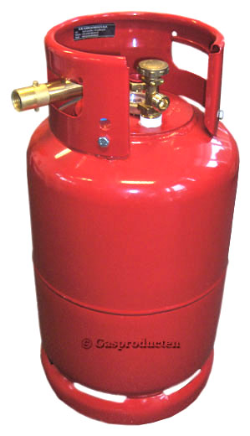
Type:
Serienummer:
Afdeling:
Lokaal / locatie:
Uitsluitend te gebruiken voor werkzaamheden die bepaald zijn in de gebruikershandleiding.
Deze veiligheidsinstructiekaart is opgemaakt voor werknemers + gelijkgestelden.
Toepasselijke pictogrammen
 |  |  |  |  |  |  |  | 
Nauwsluitende werkkledij | Veiligheidsbril |  | Geschikt masker P2/P3 |  | SDS-fiche raadplegen | Brandbaar materiaal |  | Instructies lezen
Voorkomingsmaatregelen
Algemene  veiligheidsvoorschriften |  | - Gebruik de gasfles uitsluitend zoals beschreven door de leverancier.
Transport |  | - Vervoer een gasfles altijd rechtop!
Vóór het gebruik |  | - Gebruik de gasfles uitsluitend met een drukregelaar!  - Sluit de drukregelaar aan op de gasfles  - Sluit evt. de slangbreukbeveiliging aan op de drukregelaar  - Sluit de gasslang aan op de drukregelaar (of de slangbreukbeveiliging) en op de handgreep.  - Controleer of alle aansluitingen stevig gesloten zijn en voer een lekkagetest uit (zie: GASLEKKAGETEST). Wanneer u geen gaslekkage constateert kunt u het apparaat starten.  - Pas op! Laat de pauzevlam nooit aanstaan wanneer u het werk langer dan een paar seconden onderbreekt en de onkruidbrander even wegzet!!  - Gebruik de gasfles alleen voor de bedoelde doeleinden.
Tijdens het gebruik |  | - Sluit de drukregelaar aan op de gasfles.  - Sluit evt. de slangbreukbeveiliging aan op de drukregelaar  - Sluit de gasslang aan op de drukregelaar (of de slangbreukbeveiliging) en op de handgreep; de draad op de slangaansluitingen is linksom.  - Controleer of alle aansluitingen stevig gesloten zijn en voer een lekkagetest uit (zie: GASLEKKAGETEST). Wanneer u geen gaslekkage constateert kunt u het apparaat starten.  - Zorg ervoor dat alle kranen en kleppen gesloten zijn.  - Open eerst de kraan van de gasfles.  - Als u de werkzaamheden beëindigen wilt draait u eerst de kraan van de gasfles dicht.
Na het gebruik / opslag |  | - Draai de gaskraan goed dicht en verwijder de drukregelaar.  - Bewaar de gasfles buiten of in een goed-geventileerde ruimte. Propaan mag aan vorst worden blootgesteld, voor butaan dient de temperatuur boven de 5°C te blijven.  - Bewaar gasflessen nooit onder begane-grond-niveau en ook niet in de buurt van een kelderluik o.i.d.. Gas in zwaarder dan lucht en zou in bijv. een kelder kunnen zakken.  - Sla een gasfles nooit op in de buurt van een warmtebron.  - Zorg ervoor dat de gasfles altijd stabiel en rechtop staat.  - Houd brandbare materialen en stoffen uit de buurt van de gasfles.  - Houd gasflessen te allen tijde buiten het bereik van kinderen!
Onderhoud en herstelling |  | - Probeer nooit zelf een gasfles bij te vullen, of er veranderingen op aan te brengen!
Gaslekkagetest
Gaslekkagetest   |  | 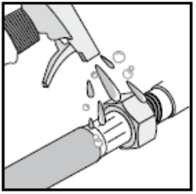  Voer voor elk gebruik een gaslekkagetest uit:  - Zorg dat de gastoevoer gesloten is  - Voer de controle uit met een volle gasfles.  - Maak een zeepoplossing van één deel vloeibare zeep en één deel water.  - Breng de zeepoplossing aan op het hele systeem, in het bijzonder op de verbindingen, de slangaansluitingen en de plaatsen waar u lekkage vermoedt, met een spuitfles, borstel of doek.  - Draai de gastoevoer open. Als er sprake is van een lek zullen er zeepbellen ontstaan.  - Als er sprake is van een lek, schakel dan de gastoevoer uit. Bevestig het lekkende onderdeel strakker, schakel de gastoevoer weer in en controleer opnieuw. Blijven er bellen ontstaan, neem dan contact op met uw leverancier.  - Voer een lekkagetest nooit uit met vuur! Zorg ervoor dat er geen vuur of vonken in de buurt zijn als u de lekkagetest uitvoert en rook er niet bij!  - Als u tijdens het gebruik gas ruikt, of een gaslek vermoedt, sluit dan onmiddellijk de kraan van de gasfles, neem het apparaat mee naar buiten en voer een lekkagetest uit.
Visum
Hiërarchische lijn  Handtekening: |  |  |  | Preventieadviseur-arbeidsarts  Handtekening: |  |  | Preventieadviseur  Handtekening:
Naam: |  |  |  | Naam: |  |  | Naam:

